云南省医疗保障信息平台
定点医疗机构接口规范

接入指引

云南省医疗保障局

版本号 | 更改条款及内容 | 更改日期
1.0.0 | 建立文档 | 2021-5-21
1.0.1 | 增加社保卡令牌的说明 | 2021-07-04
1.0.2 | 增加签到签退流程说明 | 2021-07-14
1.0.3 | 调整药店、门诊和住院结算流程图 | 2021-08-27

目标
云南省医保局发布的<云南省医疗保障信息平台定点医药机构接口>提供了医保政策封装、两定医保实时支付交易、访问接口的安全控件、支持参保人员多种身份认证等功能，同时接口支持但不限于：本地结算、省内异地结算、跨省异地结算。
为保障两定医药机构顺利接入云南省医疗保障信息平台（简称医保系统），顺利完成接口开发、联调、测试以及验收，特编制该文档，以供参考。

接入步骤和说明

医药机构专网验证
云南省医疗保障信息平台整体部署在医保专网，两定需要接入医保专网才能连接到医保系统。
测试、正式环境配置另行通知。

医药机构接口改造开发
两定根据省医保局下发的《云南省医疗保障信息平台定点医药机构接口规范》，进行内部系统接口改造，按照新接口规范标准要求调用医保接口动态库，需完全遵循接口规范传入参数值。

申请联调测试
两定完成医保接口规范对接改造，且网络验证通过后，向地方医保局申请联调测试，地方医保局相关部门申请通过后，两定开始联调测试工作。

接口验收工作
两定完成医保接口服务的联调、测试工作后，向地方医保局提出验收申请，接口验收通过后才能正式上线。
接口验收申请以及验收表见附录1。

关键流程说明

药店、门诊、住院结算流程通用说明
- 药店、门诊、住院的结算流程都支持本地和异地结算；
- 读取就诊介质信息：
方式一：扫描医保电子凭证调用电子凭证中心服务获取人员证件类型、证件号码、姓名、参保地医保区划，验证电子凭证令牌；
方式二：读取社保卡，验证卡密码，获取社会保障号、发卡地经办机构、卡识别码、卡号、社保卡令牌；
方式三：读取居民身份证，获取证件号码、姓名。
- 获取个人信息：
方式一：根据电子凭证令牌，获取人员医疗保险信息：参加的险种、个人账户余额、是否可以享受统筹待遇、医疗人员类别（在职、退休、离休、城乡）、参保地医保区划等；
方式二：根据社保卡卡号、卡识别码、社会保障号, 获取人员医疗保险信息：参加的险种、个人账户余额、是否可以享受统筹待遇、医疗人员类别（在职、退休、离休、城乡）、参保地医保区划等；
方式三：身份证身份识别，调用基础信息中心和用户中心获取人员参保地信息，根据身份证号码和参保地获取人员医疗保险信息：参加的险种、个人账户余额、是否可以享受统筹待遇、医疗人员类别（在职、退休、离休、城乡）、参保地医保区划等。
- 异地就医业务，接口通过参保地医保区划和就医地医保区划自动判断，系统自动归属结算信息。
- 为了交易安全，所有结算时都需要进行读取就诊介质和密码验证。

人员信息获取通用说明
  - 电子凭证
调用【1191】交易，入参【mdtrt_cert_type】传值01，入参还需要传入【businesstype】、【operatorid】、【operatorname】、【officeid】、【officename】即可通过扫描枪直接扫电子医保凭证，获取电子凭证令牌。
通过【1101】接口，入参【mdtrt_cert_type】传值 01，【mdtrt_cert_no】传值获取到的电子凭证号，【psn_cert_type】传值 01，【certno】传值身份证号码，【psn_name】传入姓名，即可通过接口获取到该电子凭证的参保人信息。每个电子凭证令牌的默认有效时间是3分钟。
使用电子凭证办理业务，接口中的【mdtrt_cert_type】传值必须是 01， 【mdtrt_cert_no】传值必须是获取到的电子凭证令牌，不能随便填写。
  - 身份证
- 通过手工输入身份证号或通过读卡设备读取身份证获取身份证号码，通过【1101】接口，入参【mdtrt_cert_type】传值 02，【mdtrt_cert_no】传值身份证号码，【psn_cert_type】传值 01，【certno】传值身份证号码，即可通过接口获取到该参保人信息。
- 通过身份证读卡器的流程：
调用【1191】交易，入参【mdtrt_cert_type】传值02，即可通过身份证读卡器获取身份证号、姓名和证件类型。
通过【1101】接口，入参【mdtrt_cert_type】传值 02，【mdtrt_cert_no】传值身份证号，【psn_cert_type】传值 证件类型，【certno】传值身份证号码，即可通过接口获取到该参保人信息。
后续门诊结算交易（2207）或住院结算交易（2304）调用之前，需要先调用【1192】交易，入参【mdtrt_cert_type】传值 02，【mdtrt_cert_no】传值身份证号，【psn_cert_type】传证件号码，【psn_name】传人员姓名，【infno】传2207或2304，【cardtoken】传空。
  - 社保卡
调用【1191】交易，入参【dtrt_cert_type】传值03，入参【cardtype】传0，即可通过读卡器获取社会保障号、社会保障卡卡号、卡识别码、人员姓名和社保卡令牌。
通过【1101】接口，入参【mdtrt_cert_type】传值 03，【mdtrt_cert_no】传值社会保障卡卡号，【card_sn】传值社保卡识别码，【psn_cert_type】传值 01，【certno】传值身份证号码，即可通过接口获取到该参保人信息。
  - 电子社保卡
调用【1191】交易，入参【dtrt_cert_type】传值03，入参【cardtype】传1，即可通过扫码获取社会保障号、社会保障卡卡号、卡识别码、人员姓名和社保卡令牌。
通过【1101】接口，入参【mdtrt_cert_type】传值 03，【mdtrt_cert_no】传值社会保障卡卡号，【card_sn】传值社保卡识别码，【psn_cert_type】传值 01，【certno】传值身份证号码，即可通过接口获取到该参保人信息。

签到签退流程说明
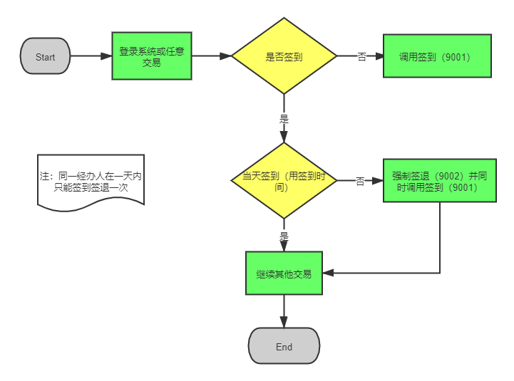
流程说明
- 如果签退后，当天同一个操作员不能继续签到；
- 建议，每次交易之前判断业务周期号的签到时间，如果跨天需要先签退，重新签到，保障业务周期号对应的结算费用不跨天，便于对总账；
- 如果中心已签到，his未记录业务周期号，可以再次调用签到交易，获取当前的业务周期号。

药店结算流程说明

流程说明
- 参保人出示身份证、医保电子凭证等身份证明，零售药店应验证其身份；
- 药店端上传相关信息，发起药店结算，如果是慢特病购药，需要传入慢特病病种等信息；
- 结算时因电脑死机、网络中断、或超时等原因导致药店端结算系统无法获得医保中心结算结果，同时无法判断医保中心端是否存在本次结算结果的情况下，应提示结算失败，并发起冲正交易，如果系统结算正常返回，展示结算信息并打印结算单；
- 药店结算适用于药店购药、门诊慢特病两类医疗类别，支持本地结算、省内异地结算、跨省异地结算。

门诊结算流程说明
流程说明
- 参保人出示身份证、医保电子凭证等身份证明，医疗机构应验证其身份；
- 在窗口进行挂号后，由科室上传就诊信息，按照费用批次上传明细；如果是慢特病购药，需要传入慢特病病种信息；
- 再次验证身份后，医疗机构按照费用批次发起门诊结算，一次挂号可以结算多个批次费用；
- 结算时因电脑死机、网络中断、或超时等原因导致医院端结算系统无法获得医保中心结算结果，同时无法判断医保中心端是否存在本次结算结果的情况下，应提示结算失败，并发起冲正交易，如果系统结算正常返回，展示结算信息并打印结算单；
- 门诊结算适用于普通门诊、门诊挂号、门诊统筹、门诊慢特病等门诊类医疗类别，结算支持本地结算、省内异地结算、跨省异地结算。

住院办理流程说明
流程说明
- 参保人出示身份证、医保电子凭证等身份证明，医疗机构应验证其身份；
- 住院收费室办理医保入院，由收费室上传医保入院信息、入院诊断信息，需要变更住院信息、诊断信息时，调用住院信息变更交易【2403】进行变更；
- 出院患者由病区护士站办理出院，病区上传医保出院信息、出院诊断信息。

住院结算流程说明
流程说明
- 参保人出示身份证、医保电子凭证等身份证明，医疗机构应验证其身份；
- 医疗机构上传费用明细；
- 办理出院后，不允许再上传费用明细，医疗机构发起住院结算；
- 结算时因电脑死机、网络中断、或超时等原因导致医院端结算系统无法获得医保中心结算结果，同时无法判断医保中心端是否存在本次结算结果的情况下，应提示结算失败，并发起冲正交易，如果系统结算正常返回，展示结算信息并打印结算单；
- 住院结算适用于普通住院，转院住院、生育住院等住院类医疗类别，支持本地结算、省内异地结算、跨省异地结算。
- 结算冲正成功后：患者为出院状态，之前结算的费用明细置为无效，his需要调用【2405】撤销出院，冲传处方【2301】（其中feedetl_sn费用明细流水号不能与之前的重复）

医药机构费用对账说明
流程说明
  - 医药机构向地方医保局提交对账信息；
  - 地方医保局核对费用信息后，返回对账结果；
  - 如果总账不平时，使用医药机构费用结算对明细账交易获取差异结算信息；
  - 定点医药机构处理明细对账的差异信息后，再次进行对总账。

接口交易分类
红色数字1表示：重要交易，需要实现
黄色数字2表示：药店不用实现，诊所和医院需要实现

4.1 基础信息
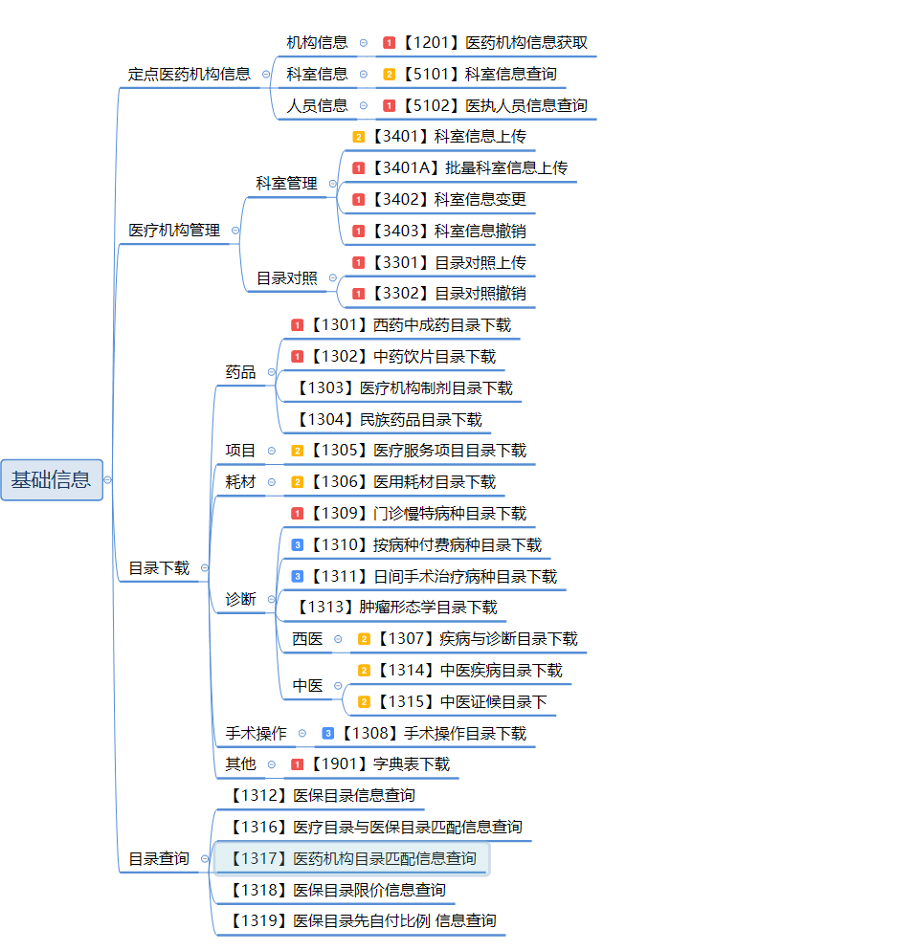

医药机构服务
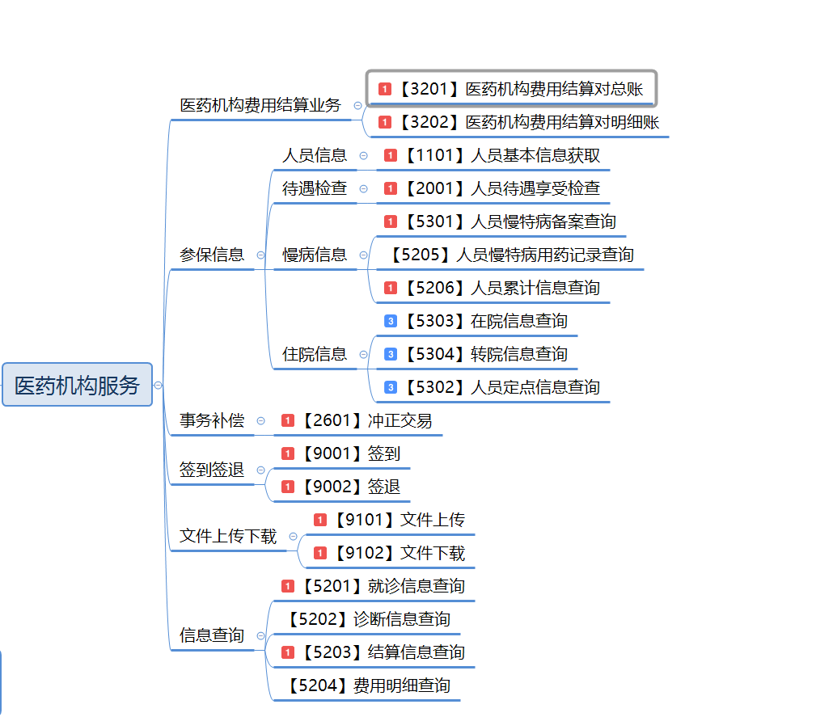

药店
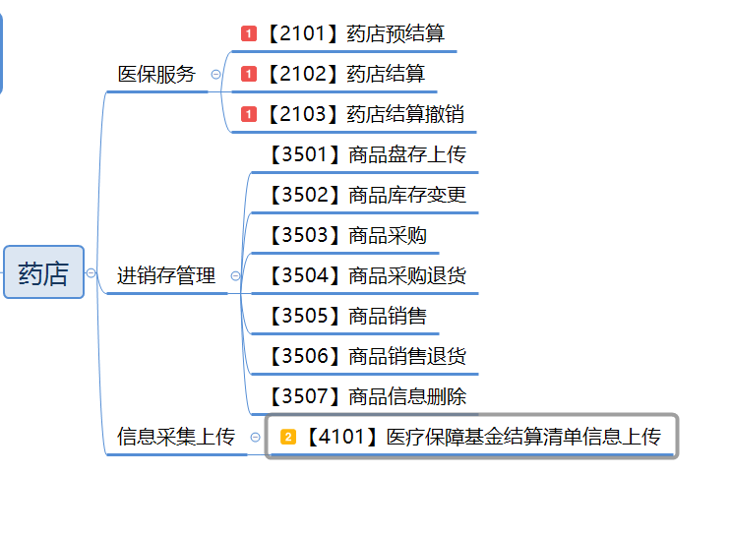

诊所
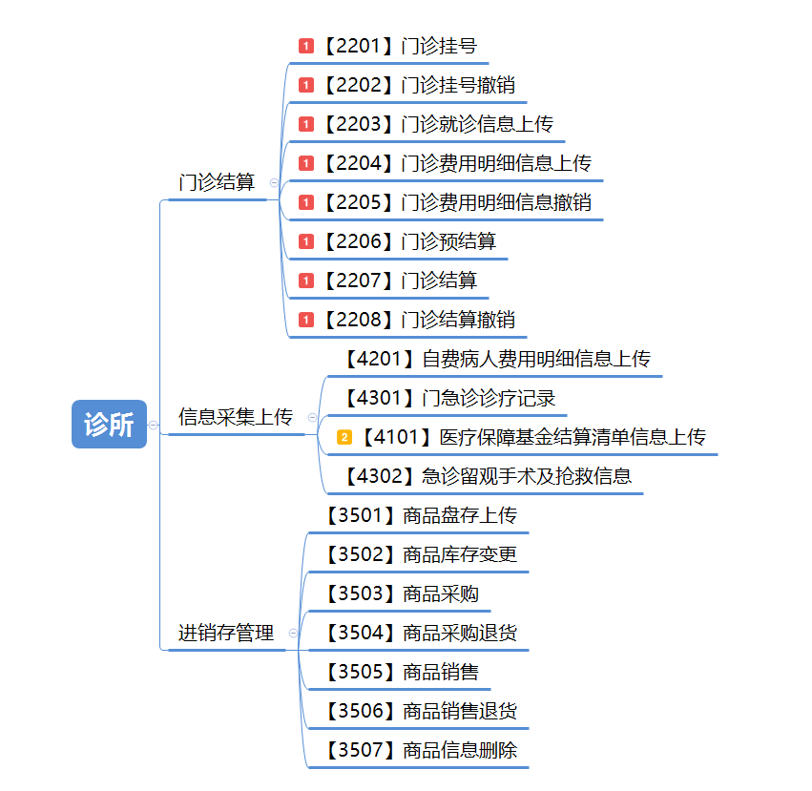

医院

4.5.1 门诊和库存
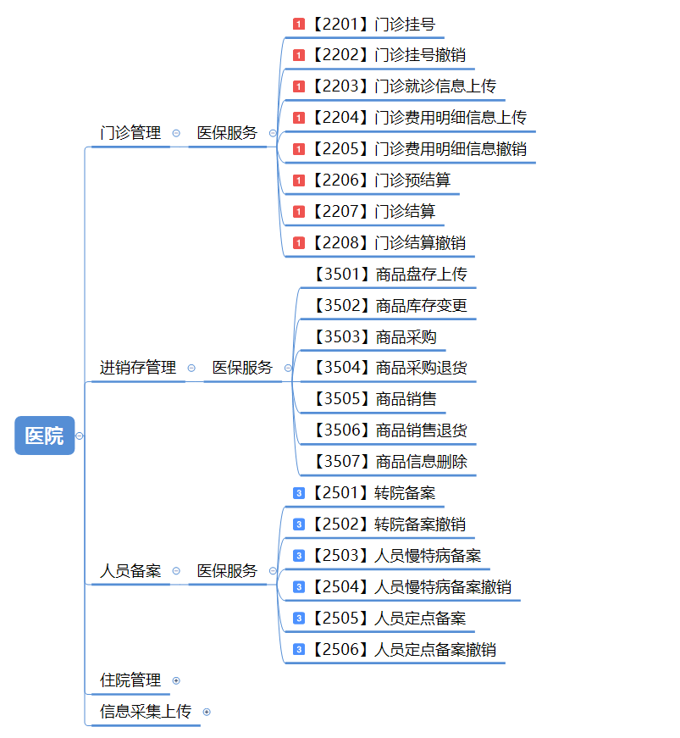

4.5.2 住院
